 |  |  | ANEXO 26
CARTELES PARA OBRAS DE DIPUTACION DE TOLEDO. COOPERACION E INFRAESTRUCTURAS

En relación a los carteles temporales de obra a instalar por los contratistas durante la ejecución de las obras de la Excma. Diputación de Toledo, se definen a continuación, los modelos correspondientes, así como las dimensiones en función de la inversión

Las dimensiones de los carteles serán las siguientes:

PRESUPUESTO | ANCHO | ALTO
menos de 10.000 € | exento
entre 10.000 y 20.000 € | 100 | 75
entre 20.000 y 60.000 € | 150 | 100
entre 60.000 y 100.000 € | 175 | 125
más de 100.000 € | 200 | 150

Colores a utilizar.
R: 000
G: 134
B: 137
C: 100
M: 000
Y: 013
K: 047

PANTONE 327C

#008776

R: 091
G: 103
B: 112
C: 019
M: 008
Y: 000
K: 056

PANTONE 431C

#5B6760

R: 173
G: 173
B: 173
C: 000
M: 000
Y: 000
K: 032

PANTONE 421C

#ADADAD

Tipografías a utilizar.
Gill Sans MT
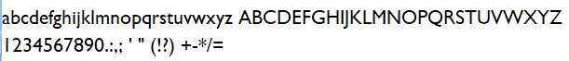
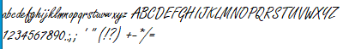
Freestyle Script

Programa al que pertenece la obra con el correspondiente año.
Definición técnica de la obra. Título del proyecto.

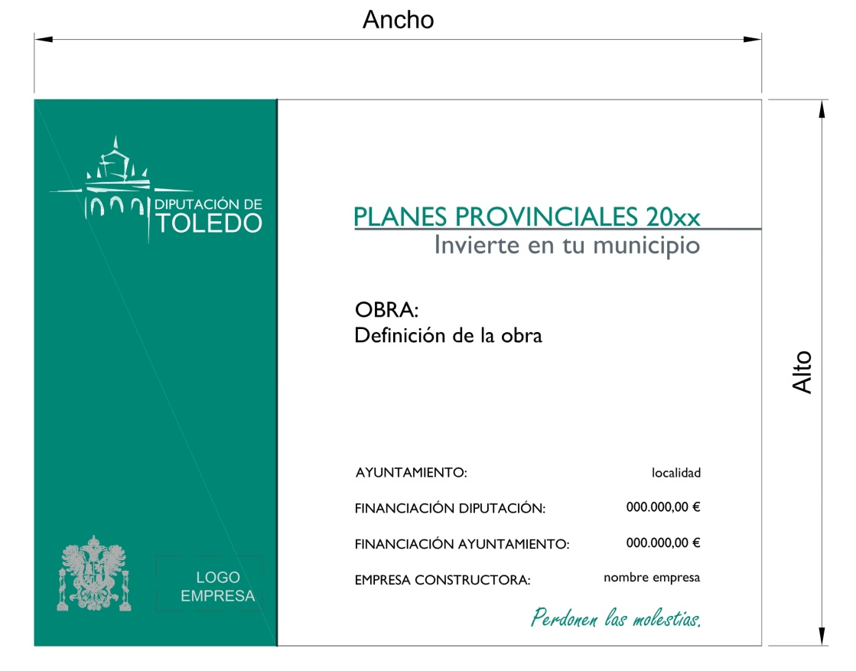

Logotipo de la empresa adjudicataria.
Localidad donde se realiza la obra.
Financiación aportada por la Diputación.
Financiación aportada por el Ayuntamiento.

Nombre empresa adjudicataria.
Financiación aportada por la Diputación.
Financiación aportada por la Diputación.
Localidad donde se realiza la obra.
Localidad donde se realiza la obra.
Modelos de cartel para PLANES PROVINCIALES

- Cartel Plan Provincial para inversiones menores de 10.000 € estarán exentos.

- Cartel Plan Provincial para inversiones de entre 10.000 y 20.000 €:
Cartel tipo A de 100 cm de ancho por 75 cm de alto.
(enlace de descarga PP_A.zip)

- Cartel Plan Provincial para inversiones de entre 20.000 y 60.000 €:
Cartel tipo B de 150 cm de ancho por 100 cm de alto.
(enlace de descarga PP_B.zip)

- Cartel Plan Provincial para inversiones de entre 60.000 y 100.000 €:
Cartel tipo C de 175 cm de ancho por 125 cm de alto.
(enlace de descarga PP_C.zip)

- Cartel Plan Provincial para inversiones de más de 100.000 €:
Cartel tipo D de 200 cm de ancho por 150 cm de alto.
(enlace de descarga PP_D.zip)

